
Об утверждении регламента электронной государственной услуги "Учет иностранных периодических печатных изданий, распространяемых на территории Жамбылской области"
Утративший силу
Постановление Жамбылского областного акимата от 4 марта 2013 года № 73. Зарегистрировано Департаментом юстиции Жамбылской области 4 мая 2013 года № 1938. Утратило силу постановлением акимата Жамбылской области от 22 октября 2015 года № 256
Сноска. Утратило силу постановлением акимата Жамбылской области от 22.10.2015 № 256.
Примечание РЦПИ.
В тексте сохранена авторская орфография и пунктуация.
В соответствии с пунктом 4 статьи 9-1 Закона Республики Казахстан "Об административных процедурах" от 27 ноября 2000 года акимат Жамбылской области ПОСТАНОВЛЯЕТ:
1. Утвердить прилагаемый регламент электронной государственной услуги "Учет иностранных периодических печатных зданий, распространяемых на территории Жамбылской области".
2. Контроль за исполнением настоящего постановления возложить на первого заместителя акима области Кокрекбаева Карима Насбековича.
3. Настоящее постановление вступает в силу с момента государственной регистрации в органах юстиции и вводится в действие по истечении десяти календарных дней после дня его первого официального опубликования.
Аким области | К. Бозумбаев
"СОГЛАСОВАНО"
Министр транспорта и коммуникаций
Республики Казахстан
А. Жумагалиев
1 апреля 2013 год
Утвержден
постановлением акимата
Жамбылской области
от 4 мая 2013 года
№ 1938
Регламент электронной государственной услуги "Учет иностранных периодических печатных изданий, распространяемых на территории Жамбылской области"
1. Общие положения
1. Электронная государственная услуга "Учет иностранных периодических печатных изданий, распространяемых на территории Жамбылской области" (далее – Услуга) оказывается государственным учреждением "Управление внутренней политики Жамбылской области" (далее – уполномоченный орган) через центры обслуживания населения (далее – Центр), или через веб- портал "Электронного правительства" - www.e.gov.kz (далее – Портал), при условии наличия у получателя государственной услуги электронной цифровой подписи.
2. Услуга оказывается на основании стандарта государственной услуги "Учет иностранных периодических печатных изданий, распространяемых на территории области города республиканского значения, столицы", утвержденного постановлением Правительства Республики Казахстан от 9 октября 2012 года № 1278 "О внесении изменений в постановление Правительства Республики Казахстан от 30 декабря 2009 года № 2315 "О внесении изменения и дополнений в постановление Правительства Республики Казахстан от 30 июня 2007 года № 561 и об утверждении стандартов государственных услуг" (далее – Стандарт).
3. Степень автоматизации услуги: частично автоматизированная.
4. Вид оказания услуги: транзакционная.
5. Понятия и сокращения, используемые в настоящем Регламенте:
1) индивидуальный идентификационный номер – уникальный номер, формируемый для физического лица, в том числе индивидуального предпринимателя, осуществляющего деятельность в виде личного предпринимательства;
2) бизнес - идентификационный номер – уникальный номер формируемый для юридического лица (филиала и представительства) и индивидуального предпринимателя, осуществляющего деятельность в виде совместного предпринимательства.
3) потребитель – физическое или юридическое лицо, которому оказывается электронная государственная услуга;
4) транзакционная услуга – услуга по предоставлению пользователям электронных информационных ресурсов, требующая взаимного обмена информацией с применением электронной цифровой подписи;
5) веб–портал "электронного правительства" – информационная система, представляющая собой единое окно доступа ко всей консолидированной правительственной информации, включая нормативную правовую базу, и к электронным государственным услугам;
6) шлюз "электронного правительства" – информационная система, предназначенная для интеграции информационных систем "электронного правительства" в рамках реализации электронных услуг;
7) электронная цифровая подпись — набор электронных цифровых символов, созданный средствами электронной цифровой подписи и подтверждающий достоверность электронного документа, его принадлежность и неизменность содержания;
8) электронный документ – документ, в котором информация представлена в электронно–цифровой форме и удостоверена посредством электронной цифровой подписи;
9) электронные государственные услуги – государственные услуги, оказываемые в электронной форме с применением информационных технологий;
10) информационная система – система, предназначенная для хранения, обработки, поиска, распространения, передачи и предоставления информации с применением аппаратно-программного комплекса;
11) государственная база данных "Физические лица" – информационная система, предназначенная для автоматизированного сбора, хранения и обработки информации, создания Национального реестра индивидуальных идентификационных номеров с целью внедрения единой идентификации физических лиц в Республике Казахстан и предоставления о них актуальных и достоверных сведений органам государственного управления и прочим субъектам в рамках их полномочий и в соответствии с законодательством Республики Казахстан;
12) государственная база данных "Юридические лица" – информационная система, предназначенная для автоматизированного сбора, хранения и обработки информации, создания национального реестра бизнес-идентификационных номеров с целью внедрения единой идентификации юридических лиц в Республике Казахстан и предоставления о них актуальных и достоверных сведений органам государственного управления и прочим субъектам в рамках их полномочий и в соответствии с законодательством Республики Казахстан;
13) пользователь – субъект, обращающийся к информационной системе за получением необходимых ему электронных информационных ресурсов и пользующийся ими;
14) региональный шлюз "электронного правительства" - подсистема шлюза "электронного правительства", предназначенная для интеграции информационных систем "электронного акимата" в рамках реализации электронных услуг;
15) Структурно-функциональные единицы перечень структурных подразделений государственных органов, учреждений или иных организаций, информационные системы, которые участвуют в процессе оказания услуги;
16) информационная система центров обслуживания населения Республики Казахстан - информационная система, предназначенная для автоматизации процесса предоставления услуг населению (физическим и юридическим лицам) через центры обслуживания населения Республики Казахстан, а также соответствующими министерствами и ведомствами;
17) Единая нотариальная информационная система - это аппаратно-программный комплекс, предназначенный для автоматизации нотариальной деятельности и взаимодействия органов юстиции и нотариальных палат;
2. Порядок деятельности услугодателя по оказанию электронной государственной услуги
6. Пошаговые действия и решения услугодателя через веб–портал "электронного правительства" (диаграмма № 1 функционального взаимодействия при оказании услуги) приведены в приложении 2 к настоящему Регламенту:
1) потребитель осуществляет регистрацию на веб–портале "электронного правительства" с помощью индивидуального идентификационного номера/бизнес-идентификационного номера и пароля (осуществляется для незарегистрированных потребителей на веб–портале "электронного правительства");
2) процесс 1 – ввод потребителем индивидуального идентификационного номера/бизнес-идентификационного номера и пароля (процесс авторизации) на веб–портале "электронного правительства" для получения услуги;
3) условие 1 – проверка на веб–портале "электронного правительства" подлинности данных о зарегистрированном потребителе через индивидуальный идентификационный номер/бизнес-идентификационный номер и пароль;
4) процесс 2 – формирование на веб–портале "электронного правительства" сообщения об отказе в авторизации в связи с имеющимися нарушениями в данных потребителя;
5) процесс 3 – выбор потребителем услуги, указанной в настоящем Регламенте, вывод на экран формы запроса для оказания услуги и заполнение потребителем формы (ввод данных) с учетом ее структуры и форматных требований, прикрепление к форме запроса необходимых копий документов в электронном виде, указанные в пункте 11 Стандарта, а также выбор потребителем регистрационного свидетельства электронной цифровой подписи для удостоверения (подписания) запроса;
6) условие 2 – проверка на веб–портале "электронного правительства" срока действия регистрационного свидетельства электронной цифровой подписи и отсутствия в списке отозванных (аннулированных) регистрационных свидетельств, а также соответствия идентификационных данных (между индивидуальным идентификационным номером/бизнес-идентификационным номером указанным в запросе, и индивидуального идентификационного номера/бизнес - идентификационного номера указанным в регистрационном свидетельстве электронной цифровой подписи);
7) процесс 4 – формирование сообщения об отказе в запрашиваемой услуге в связи с не подтверждением подлинности электронной цифровой подписи потребителя;
8) процесс 5 – удостоверение запроса для оказания услуги посредством электронной цифровой подписи потребителя и направление электронного документа (запроса) через шлюз "электронного правительства" в автоматизированное рабочее место регионального шлюза "электронного правительства" для обработки услугодателем;
9) процесс 6 – регистрация электронного документа в автоматизированное рабочее место регионального шлюза "электронного правительства";
10) условие 3 – проверка (обработка) услугодателем соответствия приложенных потребителем документов, документам указанных в Стандарте и основаниям для оказания услуги;
11) процесс 7 - формирование сообщения об отказе в запрашиваемой услуге в связи с имеющимися нарушениями в документах потребителя;
12) процесс 8 – получение потребителем результата услуги (уведомление в форме электронного документа), сформированный в автоматизированном рабочем месте регионального шлюза "электронного правительства". Электронный документ формируется с использованием электронной цифровой подписи уполномоченного лица услугодателя.
7. Пошаговые действия и решения услугодателя через Центр (диаграмма № 2) функционального взаимодействия при оказании услуги приведены в приложении 2 к настоящему Регламенту:
1) процесс 1 – ввод оператором Центра в автоматизированное рабочее место информационной системы центров обслуживания населения логина и пароля (процесс авторизации) для оказания услуги;
2) процесс 2 – выбор оператором Центра услуги, указанной в настоящем Регламенте, вывод на экран формы запроса для оказания услуги и ввод оператором Центра данных потребителя, а также данных по доверенности представителя потребителя (при нотариально - удостоверенной доверенности, при ином удостоверении доверенности-данные доверенности не заполняются);
3) процесс 3 – направление запроса через шлюз "электронного правительства" в государственные базы данных "Физические лица" или "Юридические лица" о данных потребителя, а также в Единую нотариальную информационную систему – о данных доверенности представителя потребителя;
4) условие 1 – проверка наличия данных потребителя в государственных базах данных "Физические лица" или "Юридические лица", данных доверенности в Единой нотариальной информационной системе;
5) процесс 4 – формирование сообщения о невозможности получения данных в связи с отсутствием данных потребителя в государственных базах данных "Физические лица" или "Юридические лица", данных доверенности в Единой нотариальной информационной системе;
6) процесс 5 – заполнение оператором центра обслуживания населения формы запроса в части отметки о наличии документов в бумажной форме и сканирование документов, предоставленных потребителем, прикрепление их к форме запроса и удостоверение посредством электронной цифровой подписи заполненной формы (введенных данных) запроса на оказание услуги;
7) процесс 6 - направление электронного документа (запроса потребителя) удостоверенного (подписанного) электронной цифровой подписью оператора Центра через шлюз "электронного правительства" в автоматизированное рабочее место регионального шлюза "электронного правительства";
8) процесс 7 – регистрация электронного документа в автоматизированном рабочем месте регионального шлюза "электронного правительства";
9) условие 2 – проверка (обработка) услугодателем соответствия приложенных потребителем документов, указанных в Стандарте и основаниям для оказания услуги;
10) процесс 8 - формирование сообщения об отказе в запрашиваемой услуге в связи с имеющимися нарушениями в документах потребителя;
11) процесс 9 – получение потребителем через оператора Центра результата услуги (уведомление в форме электронного документа) сформированной в автоматизированном рабочем месте регионального шлюза "электронного правительства".
8. Экранная форма заявления на электронную государственную услугу указана в приложении 4 к настоящему Регламенту.
Формы заполнения запроса и ответа на услугу приведены на веб-портале "электронного правительства" www.e.gov.kz.
9. Способ проверки получателем статуса исполнения запроса по электронной государственной услуге: на портале "электронного правительства" в разделе "История получения услуг", а также при обращении в уполномоченный орган.
10. Необходимую информацию и консультацию по оказанию электронной государственной услуги можно получить по телефону call-центра (1414).
3. Описание порядка взаимодействия в процессе оказания электронной государственной услуги
12. Структурно–функциональные единицы, которые участвуют в процессе оказания услуги:
Потребитель;
Услугодатель;
Оператор Центра;
Веб–портал "электронного правительства";
Шлюз "электронного правительства";
Региональный шлюз "электронного правительства";
Автоматизированное рабочее место регионального шлюза "электронного правительства";
Автоматизированное рабочее место информационной системы центров обслуживания населения;
Государственная база данных "Физические лица";
Государственная база данных "Юридические лица";
Единая нотариальная информационная система.
13. Текстовое табличное описание последовательности действий (процедур, функций, операций) с указанием срока выполнения каждого действия приведены в приложении 1 к настоящему Регламенту.
14. Диаграмма, отражающая взаимосвязь между логической последовательностью действий в соответствии с их описаниями, приведена в приложении 2 к настоящему Регламенту.
15. Результаты оказания услуги потребителям измеряются показателями качества и доступности в соответствии с приложением 3 к настоящему Регламенту.
16. Экранные формы, в соответствии с которыми должен быть представлен результат оказания электронной государственной услуги указаны в приложении 4 к настоящему Регламенту.
17. Требования, предъявляемые к процессу оказания услуги потребителям:
1) конфиденциальность (защита от несанкционированного получения информации);
2) целостность (защита от несанкционированного изменения информации);
3) доступность (защита от несанкционированного удержания информации и ресурсов).
18. Технические условия оказания услуги:
1) выход в Интернет;
2) наличие индивидуального идентификационного номера или бизнес-идентификационного номера у лица, которому оказывается услуга;
3) авторизация на веб–портале "электронного правительства";
4) наличие у пользователя электронной цифровой подписи.
Приложение 1
к Регламенту электронной государственной
услуги "Учет иностранных периодических
печатных изданий, распространяемых
на территории Жамбылской области"
Таблица 1. Описание действий структурно–функциональных единиц через веб–портал "электронного правительства"
1 | № действия (хода, потока работ) | 1 | 2 | 3 | 4
2 | Наименование структурно –функциональных единиц | Потребитель | Веб–портал "электронного правительства" | Потребитель | Веб–портал "электронного правительства"
3 | Наименование действия (процесса, процедуры, операции) и их описание | Авторизуется на веб–портале "электронного правительства" по индивидуальному идентификационному номеру/ бизнес-идентификационному номеру и пароль. | Формирует сообщение об отказе в связи с имеющимися нарушениями в данных потребителя | Выбирает услугу и формирует данные запроса, выбором потребителя электронной цифровой подписи. | Формирует сообщение об отказе в связи с имеющимися нарушениями в данных потребителя электронной цифровой подписи.
4 | Форма завершения (данные, документ организационно–распорядительное решение) | Отображение уведомления об успешном формировании запроса. | Формирование сообщения об отказе в запрашиваемой электронной государственной услуге. | Маршрутизация запроса. | Формирование сообщения об отказе в запрашиваемой электронной государственной услуге
5 | Сроки исполнения | 30 секунд – 1 минута | 30 секунд | 1,5 минуты | 1,5 минуты
6 | Номер следующего действия | 2 – если есть нарушения в данных потребителя; 3 – если авторизация прошла успешно | – | 4 - если есть нарушения в данных потребителя; 5 – если нарушений нет | -
продолжение таблицы:
1 | № действия (хода, потока работ) | 5 | 6 | 7 | 8
2 | Наименование структурно –функциональных единиц | Потребитель | Автоматизированное рабочее место регионального шлюза "электронного правительства" | Автоматизированное рабочее место регионального шлюза "электронного правительства" | Автоматизированное рабочее место регионального шлюза "электронного правительства"
3 | Наименование действия (процесса, процедуры, операции) и их описание | Удостоверение (подписание) посредством электронной цифровой подписи потребителя и направление запроса в автоматизированное рабочее место регионального шлюза "электронного правительства" | Регистрация документа | Формирование сообщения об отказе в связи с имеющимися нарушениями в документах потребителя | Получение потребителем результата услуги
4 | Форма завершения (данные, документ организационно–распорядительное решение) | Маршрутизация запроса. | Регистрация запроса с присвоением номера заявлению. | Формирование мотивированного отказа. | Отображение выходного документа
5 | Сроки исполнения | 30 секунд – 1 минута | - | 30 секунд- 1 минута | 10 рабочих дней
6 | Номер следующего действия | - | 7 - если есть нарушения в данных потребителя; 8 – если нарушений нет | - | -
Таблица 2. Описание действий структурно–функциональных единиц через Центр
1 | № действия (хода, потока работ) | 1 | 2 | 3 | 4 | 5
2 | Наименование структурно –функциональных единиц | Автоматизированное рабочее место информационная система центров обслуживания населения | Оператор Центра | Оператор Центра | Государственная база данных "Физические лица", Единая нотариальная информационная система | Оператор Центра
3 | Наименование действия (процесса, процедуры, операции) и их описание | Авторизуется оператором Центра по логину и паролю | Выбирает услугу и формирует данные запроса | Направление запроса в государственные базы данных "Физические лица" или "Юридические лица" и Единая нотариальная информационная система | Формирует сообщение о невозможности получения данных в связи с отсутствием данных потребителя | Заполнение запроса с прикрепление к форме запроса необходимых документов и удостоверение электронной цифровой подписью
4 | Форма завершения (данные, документ организационно–распорядительное решение) | Регистрация запроса в системе с присвоением номера заявлению. | Отображение уведомления об успешном формировании запроса. | Маршрутизация запроса. | Формирование мотивированного отказа. | Отображение уведомления об успешном формировании запроса
5 | Сроки исполнения | 30 секунд – 1 минута | 30 секунд | 1,5 минуты | 1,5 минуты | 30 секунд – 1 минута
6 | Номер следующего действия | 2 | 3 | 4 - если есть нарушения в данных потребителя; 5 – если нарушений нет | - | -
продолжение таблицы:
1 | № действия (хода, потока работ) | 6 | 7 | 8 | 9
2 | Наименование структурно –функциональных единиц | Оператор Центра | Автоматизированное рабочее место регионального шлюза "электронного правительства" | Автоматизированное рабочее место регионального шлюза "электронного правительства" | Автоматизированное рабочее место регионального шлюза "электронного правительства"
3 | Наименование действия (процесса, процедуры, операции) и их описание | Направление документа удостоверенного (подписанного) электронной цифровой подписью в автоматизированное рабочее место регионального шлюза "электронного правительства" | Регистрация документа | Формирование сообщения об отказе в услуге в связи с имеющимися нарушениями в документах потребителя | Получение потребителем результата услуги
4 | Форма завершения (данные, документ организационно–распорядительное решение) | Маршрутизация запроса. | Регистрация запроса с присвоением номера заявлению. | Формирование мотивированного отказа. | Формирование результата услуги- уведомления
5 | Сроки исполнения | 1 минута | - | 30 секунд – 1 минута | 10 рабочих дней
6 | Номер следующего действия | - | 8 – если есть нарушения; 9 – если нарушений нет | - | -
Приложение 2
к Регламенту электронной государственной
услуги "Учет иностранных периодических
печатных изданий, распространяемых
на территории Жамбылской области"
Диаграмма № 1 Функционального взаимодействия при оказании электронной государственной услуги через веб–портал "электронного правительства"

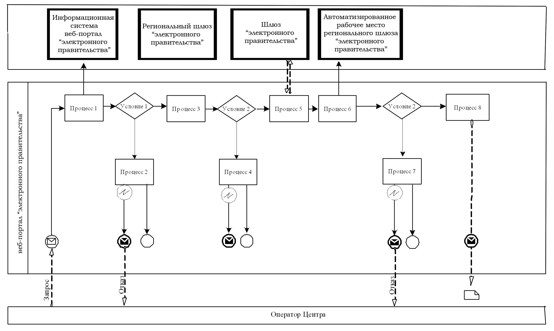

Диаграмма № 2 Функционального взаимодействия при оказании электронной государственной услуги через информационную систему центров обслуживания населения

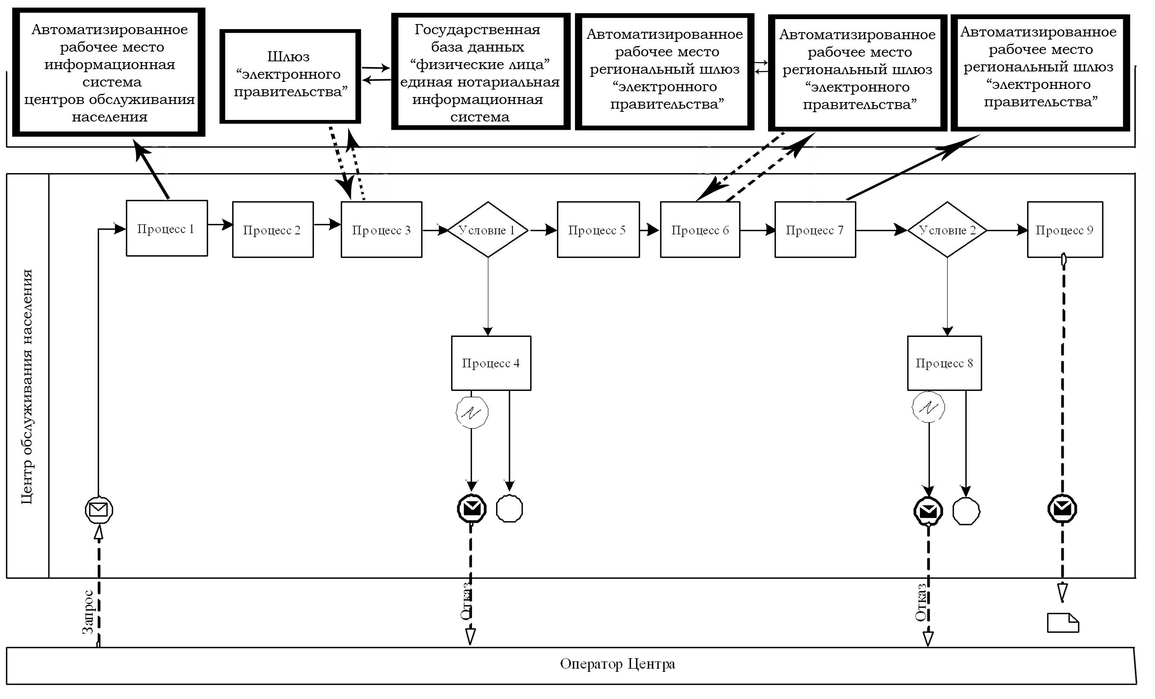

Условные обозначения:

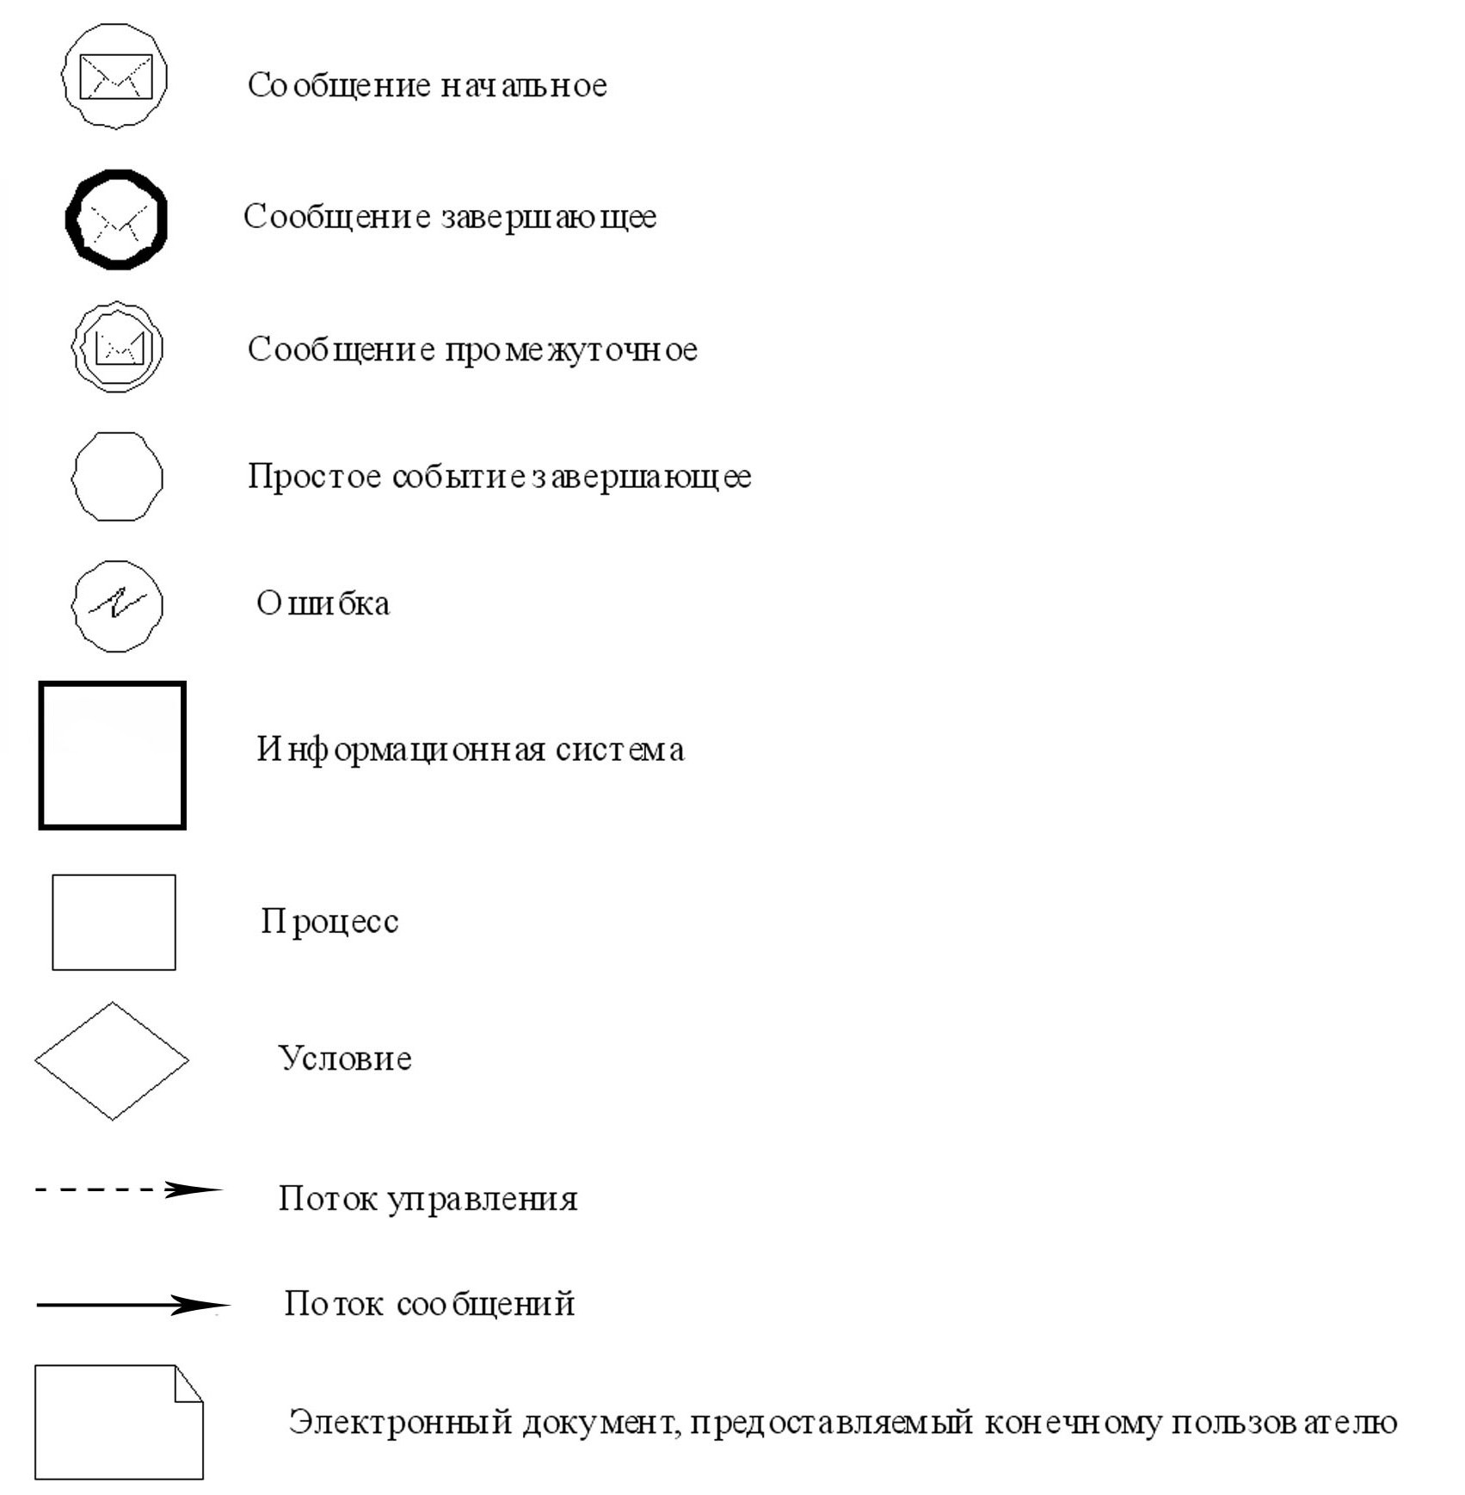

Приложение 3
к Регламенту электронной государственной
услуги "Учет иностранных периодических
печатных изданий, распространяемых
на территории Жамбылской области"
Форма анкеты для определения показателей
электронной государственной услуги: "качество" и "доступность"
____________________________________________________
(наименование услуги)
1. Удовлетворены ли Вы качеством процесса и результатом оказания электронной государственной услуги?
1) не удовлетворен;
2) частично удовлетворен;
3) удовлетворен.
2. Удовлетворены ли Вы качеством информации о порядке оказания электронной государственной услуги?
1) не удовлетворен;
2) частично удовлетворен;
3) удовлетворен.
Приложение 4
к Регламенту электронной государственной
услуги "Учет иностранных периодических
печатных изданий, распространяемых
на территории Жамбылской области"
Экранная Форма заявления на электронную государственную услугу

__________________________
_________________________
(наименование и адрес органа,
регистрирующего заявление)
Заявление
об учете иностранных периодических печатных изданий, распространяемых на территории Жамбылской области
Прошу Вас поставить на учет иностранные периодические печатные издания, распространяемые в Республике Казахстан.
Данные распространителя:
__________________________________________________________________
(наименование индивидуального предпринимателя/юридического лица с указанием организационно-правовой формы)
__________________________________________________________________
(индивидуальный идентификационный номер/ бизнес-идентификационный номер)
__________________________________________________________________
(место регистрации, фактический адрес, контактные телефоны, электронная почта
№ п/п | Перечень названий иностранных периодических печатных изданий | Территория распространения иностранных периодических печатных изданий | Язык (языки) распространяемых иностранных периодических печатных изданий | Основная тематическая направленность | Периодичность | Предполагаемое количество распространяемых экземпляров
1.
2.
Приложения: 1. ________________ (индивидуальный предприниматель)
Первый руководитель/индивидуальный предприниматель ________________
(фамилия, имя, отчества)
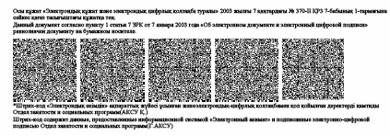

Форма выходного документа



Справка
об учете иностранных периодических печатных изданий, распространяемых на территории Жамбылской области
№ _________
(регистрационный номер)
Настоящая справка выдана в соответствии с Законом Республики Казахстан "О средствах массовой информации"
____________________________________________________________
(наименование распространителя и его организационно-правовая форма) и подтверждает постановку на учет иностранных периодических печатных изданий с "___" ________ 20___ года.
№  п/п | Перечень названий иностранных периодических печатных изданий | Территория распространения иностранных периодических печатных изданий | Язык (языки) распространяемых иностранных периодических печатных изданий | Основная тематическая направленность | Периодичность | Предполагаемое количество распространяемых экземпляров
1.
2.
Данная справка действительна до "___" ________ 20___ года
Начальник Управления внутренней политики Жамбылской области
фамилия, имя, отчество
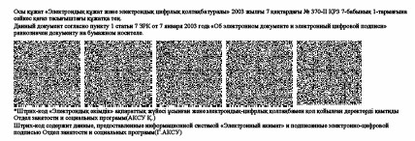

Форма выходного документа (отказа)



Отказ
в учете иностранных периодических печатных изданий, распространяемых на территории Жамбылской области
1. если не представлены все необходимые документы,
2. если в заявлении указана неполная или недостоверная информация;
3. если в отношении распространителя имеется решение суда, запрещающее ему занятие данным видом деятельности
4. если в отношении продукции иностранных периодических печатных изданий имеется решение суда о наложении запрета на их распространение на территории Республики Казахстан.
В связи с этим постановка на учет иностранных периодических печатных изданий:
№ п/п | Перечень названий иностранных периодических печатных изданий | Территория распространения иностранных периодических печатных изданий | Язык (языки) распространяемых иностранных периодических печатных изданий | Основная тематическая направленность | Периодичность | Предполагаемое количество распространяемых экземпляров
1.
2.
не представляется возможной.
Начальник Управления внутренней политики Жамбылской области фамилия, имя, отчества
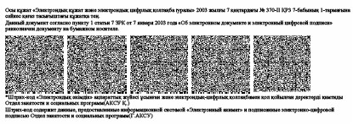

© 2012. РГП на ПХВ «Институт законодательства и правовой информации Республики Казахстан» Министерства юстиции Республики Казахстан

